//////////////////////
// Petit Bot //
//////////////////////

// Un programme pédagogique des petits débrouillards ?=+ pour gérer le robot "Petit Bot"
// Voir sur http://wikidebrouillard.org/index.php?title=Petit_Bot_un_robot_controlable_en_Wifi
// Ce programme est inspire de : http://www.esp8266.com/viewtopic.php?f=29&t=6419#sthash.gd1tJhwU.dpuf
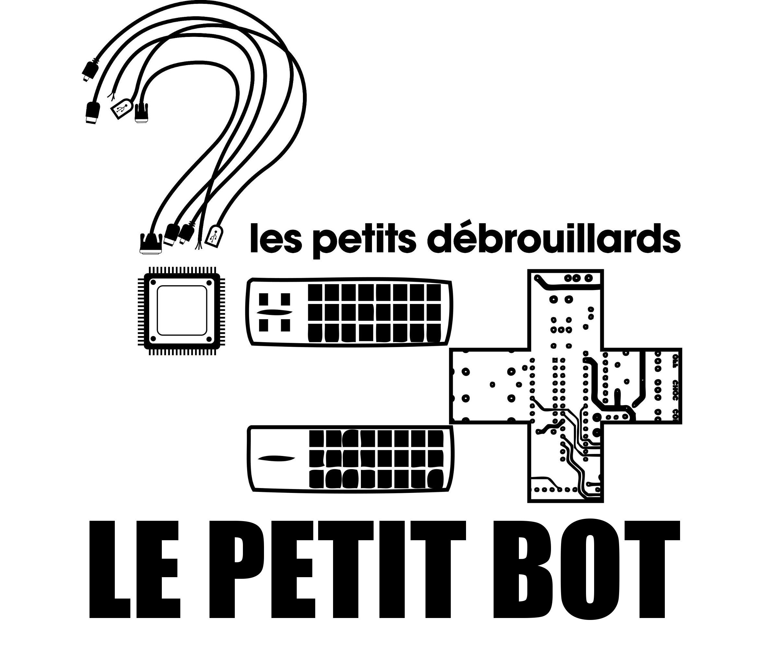
// Sous licence CC-By-Sa
// Par des gens bien

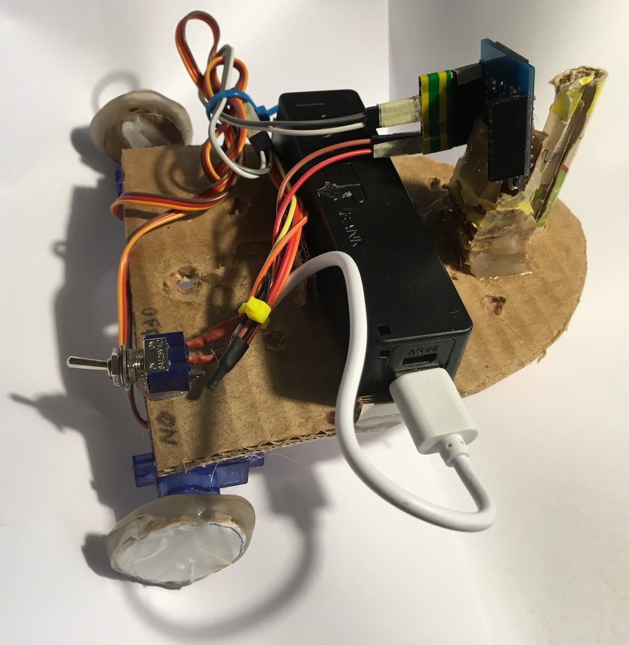

/////////////////////////////////////////DECLARATIONS/////////////////////////////////

// on appelle la bibliothèque qui gère le Wemos D1 mini
#include <ESP8266WiFi.h>

// Gestion du Wifi
#include <ESP8266WebServer.h>
#include <DNSServer.h>
#include <ESP8266mDNS.h>
#include <WiFiClient.h>

// Definition du WiFi
const char *nomDuReseau = "petitbot"; // Nom du réseau wifi du petit bot
const char *motDePasse = "mot-de-passe"; // Mot de passe du réseau wifi du petit bot
// ATTENTION - le mot de passe doit faire soit 0 caractères soit 8 ou plus sinon ça marche pas

//création du serveur
ESP8266WebServer monServeur(80); // Création de l'objet « monServeur »

//Gestion des servomoteurs
#include <Servo.h> // Appel de la bibliothèque qui gère les servomoteurs
Servo servogauche; // Déclaration du servo qui gère la première roue
Servo servodroit; // Seconde roue

// Déclaration des Variables
//int --- en cours, partie du programme en cours de développement
int val = -1; // La variable « val » nous sert à stocker la commande de l'utilisateur (stop, avance, ...).
//////////////////////////INITIALISATION DU PROGRAMME////////////////
(n'est fait qu'une seule fois)
void setup(){
delay(1000);
Serial.begin(9600); // Ouvre une connexion série pour monitorer le fonctionnement du code quand on reste branché a l'ordinateur
Serial.println();
Serial.println();
configDuWifi();
configDuServeur() ;
monServeur.begin() ;
servodroit.detach(); // Place les servos hors tension
servogauche.detach();
pinMode(LED_BUILTIN, OUTPUT); // met la led du Wemos en sortie
digitalWrite(LED_BUILTIN, LOW); // met la led du Wemos sur le niveau bas ce qui l'allume.
pinMode(LED, OUTPUT);
digitalWrite(LED, HIGH);
}

/////////////////////////BOUCLE PRINCIPALE//////////////////////////////
(se répète indéfiniment)
void loop(){
val = -1;
monServeur.handleClient(); // Le serveur « monServeur » attend la connexion des navigateurs
}

///////////////////////GESTION DES INSTRUCTIONS////////////////////////

void configDuServeur() {
monServeur.on("/avance", HTTP_GET, []() { // Si clic sur l'URL « http://192.168.4.1/avance »
val = 1; // alors val = 1, c'est pour les conditions de la fonction « redactionPageWeb »
Serial.println("avance"); // Ecrit sur le moniteur série « avance »
redactionPageWeb(); // Appelle la fonction « redactionPageWeb »
});

monServeur.on("/recule", HTTP_GET, []() {
val = 2;
Serial.println("recule");
redactionPageWeb();
});

monServeur.on("/droite", HTTP_GET, []() {
val = 4;
Serial.println("droite");
redactionPageWeb();
});

monServeur.on("/gauche", HTTP_GET, []() {
val = 3;
Serial.println("gauche");
redactionPageWeb();
});

monServeur.on("/stop", HTTP_GET, []() {
val = 0;
Serial.println("stop");
redactionPageWeb();
});

monServeur.on("/", HTTP_GET, []() {
val = -1;
redactionPageWeb();
});
}

///////////////////////////LA PAGE WEB DE CONROLE DU PETIT BOT//////////////////////////////

void redactionPageWeb(){
// Prépare la page web de réponse (le code HTML sera écrit dans la chaine de caractère "pageWeb").
String pageWeb = "<!DOCTYPE HTML>\r\n";
pageWeb += "<html>\r\n";
pageWeb += "<center>"; // On ouvre la balise qui va centrer les boutons
pageWeb += "<h1 style=\"font-size:300%;\"\> Le petit bot ";
pageWeb += "<style type=\"text/css\"> body { color: #212121; background-color: #CC0C59 } </style>";

// On finalise l'écriture de la page Web et on donne les instructions aux servos
pageWeb += instruction(val); // pour cela on appelle la fonction "instruction" en lui envoyant « val »

// On termine l'écriture de la page Web
pageWeb += "</h1>";
pageWeb += "<br>"; //aller à la ligne
pageWeb += "<br>"; //aller à la ligne
pageWeb += "<a href=\"/stop\"\"><button style=\"font-size:200%; width: 18%; background-color:#0CCC16; border-radius: 12px\"\>Stop </button></a>\r\n"; // créer un bouton "Stop", qui envoie sur l'URL /stop
pageWeb += "<a href=\"/avance\"\"><button style=\"font-size:200%; width: 18%; background-color:#0CCC16; border-radius: 12px\"\>Avance </button></a>\r\n"; // créer un bouton "Avance"...
pageWeb += "<a href=\"/recule\"\"><button style=\"font-size:200%; width: 18%; background-color:#0CCC16; border-radius: 12px\"\>Recule </button></a>\r\n";
pageWeb += "<a href=\"/droite\"\"><button style=\"font-size:200%; width: 18%; background-color:#0CCC16; border-radius: 12px\"\>Droite </button></a>\r\n";
pageWeb += "<a href=\"/gauche\"\"><button style=\"font-size:200%; width: 18%; background-color:#0CCC16; border-radius: 12px\"\>Gauche </button></a><br />\r\n";
pageWeb += "</center>"; // tout est centré sur la page
pageWeb += "</html>\n"; // Fin de la page Web

// On envoie la page web
server.send(200, "text/html", pageWeb);
delay(1);
}

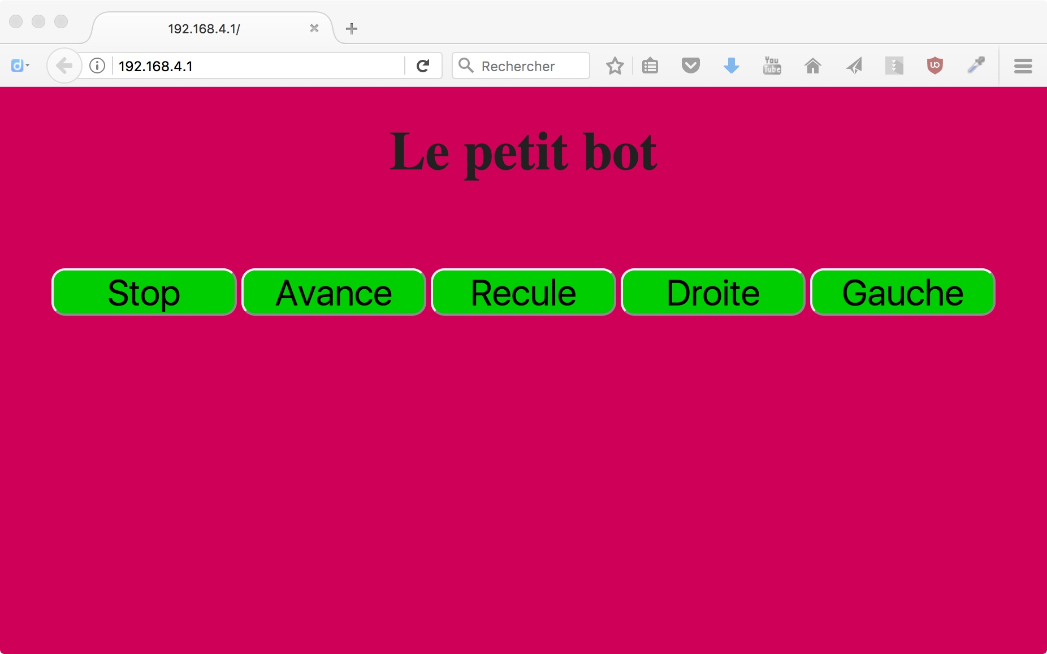
///////////////////INSTRUCTIONS////////////////////////////////

String instruction(int valeur){ // Cette fonction traite les instructions envoyées par la donnée « val » placée dans la variable local « valeur » et renvoie une chaine de caractère « completePage ».
int gauche; // Variable dont la valeur fait tourner le servo gauche
int droite; // Idem pour le servo droit
String completePage; // Déclaration de la chaine de caractère qui sera renvoyée par cette fonction pour compléter la page web
switch(valeur){ // En fonction de la variable valeur on va donner un ordre aux servos
case 0 : // et un texte à la chaine de caractère "completePage"
completePage = " est a l&rsquo;arr&ecirc;t ";
droite = 90; // immobile
gauche = 90;
break;
case 1 :
completePage = " avance ";
droite = 180; // Tourne dans le sens des aiguille d'une montre
gauche = 0; // dans l'autre sens
break;
case 2 :
completePage = " recule ";
droite = 0;
gauche = 180;
break;
case 3 :
completePage = " tourne a gauche ";
droite = 180;
gauche = 180;
break;
case 4 :
completePage = " tourne a droite ";
droite = 0;
gauche = 0;
break;
}
servogauche.attach(D1); // Broche D1
servodroit.attach(D2); // Broche D2
servogauche.write(gauche);
servodroit.write(droite);
return completePage; // on renvoie la chaine de caractère pour compléter la page web
}

////////////////////////CONFIGURATION WIFI//////////////////////////////

void configDuWifi(){ // Fonction de configuration du Wifi
WiFi.mode(WIFI_AP); // le wemos est en mode "Point d'Accès" (il déploie un réseau wifi)
WiFi.softAP(nomDuReseau, motDePasse, 2); // on démarre le "Point d'Accès".
MDNS.begin(nomDuReseau); // gérer les DNS ce qui rendra votre petit bot accessible
MDNS.addService("http", "tcp", 80); // via http://nomDuReseau.local
IPAddress monIP = WiFi.softAPIP(); // on récupère l'adresse IP du petit Bot
Serial.print("Adresse IP de ce Point d'Accès : ");
Serial.println(monIP); // on l'écrit sur le moniteur série
return; // on retourne à l'endroit ou la fonction a été appelée.

}

